



**Introducción**

* El siguiente entregable está destinado al trabajo con script Shell básico.
* Se tendrá en cuenta la presentación del documento, así como el orden y claridad en la solución de los ejercicios.
* Aquellos ejercicios sospechosos de haber sido copiados, serán evaluados como 0.
* Para cada uno de los ejercicios deberás añadir el script y una captura de haberlo probado.
* Añade un apartado Bibliografía si ha usado páginas externas para ayudarte en los ejercicios.

**Ejercicios**

1. Realice un script llamado calculo. Solicitará dos números al usuario y devolverá:

* La suma de ambos números.
* La resta de número 1 sobre número 2.
* La multiplicación de ambos.
* La división de número 1 entre número 2 (ten cuidado si numero 2 es cero).

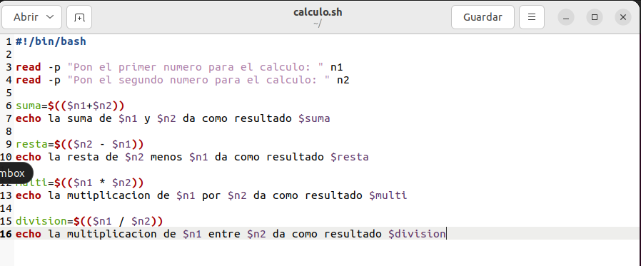

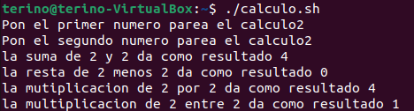

1. Crea un nuevo script calculov2 para modifica el ejercicio anterior. Deberá admitir cálculos con decimales.

Recordatorio: bc -l

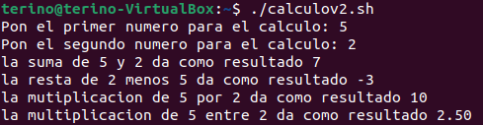

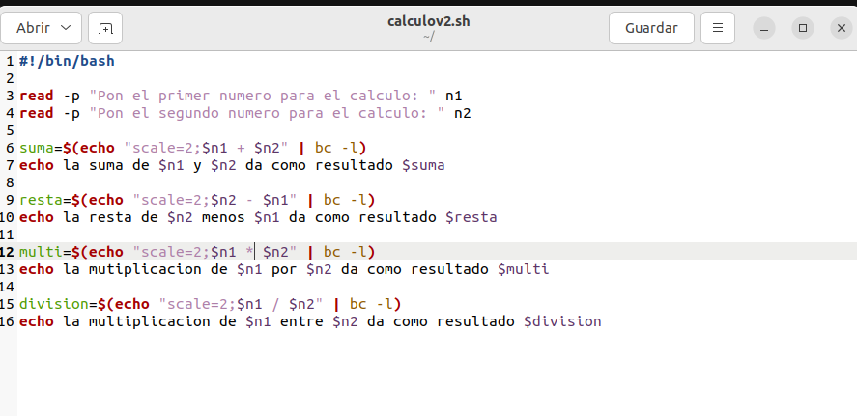

1. Crea un script llamado calculov3, donde los números para los cálculos losrecibirá como parámetros.

Ejemplo: calculov3.sh 3 4

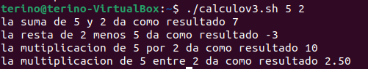

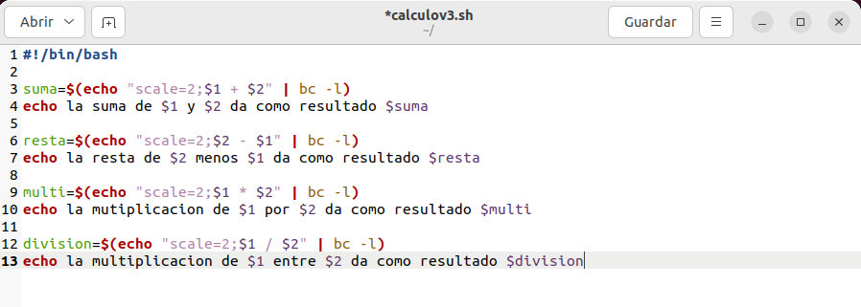

1. Crea un script addfile.sh que reciba dos parámetros. Uno corresponde al nombre del fichero y el segundo a la palabra que quiere incluir dentro de este.

* Si no indica la palabra se rellena con la palabra “vacío”.
* Si no recibe ni el nombre ni la palabra, el fichero se llamará ficherovacio y no tendrá nada de contenido.

<https://itsfoss.com/es/crear-archivo-texto-linux/>

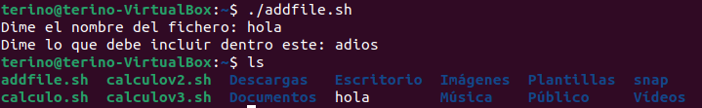

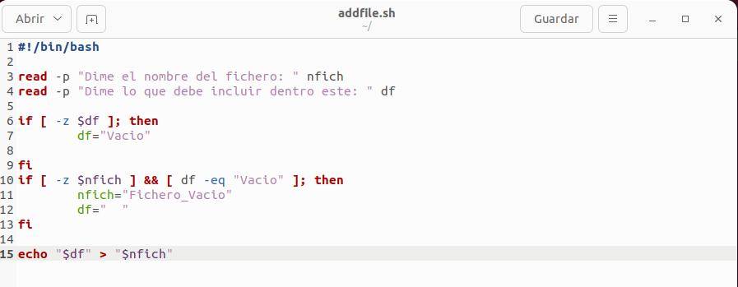

1. Modifica el ejercicio anterior para que si el fichero existe no deje crearlo y si no existe haga lo definido en el ejercicio anterior.

Nota: para saber si un fichero existe se pone -a fichero. Esto devolverá verdadero si este no existe.

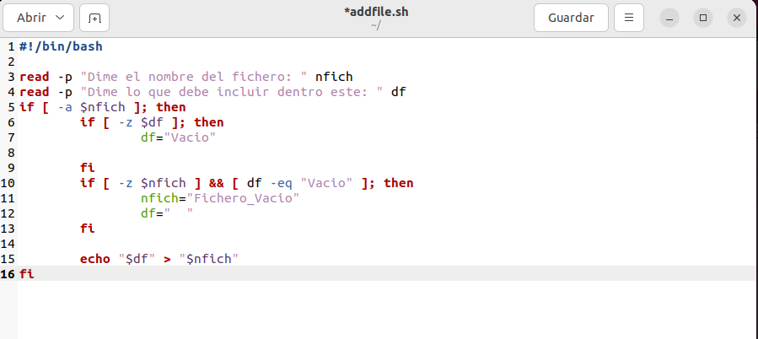

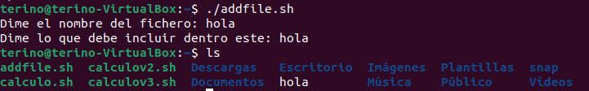

Aunque la segunda captura parezca lo mismo significa que al haber puesto otra vez el nombre “hola” no ha creado ningún archivo

1. Crea un script secuencia.sh que solicite dos números. Mostrará por pantalla todos los números entre el mayor y el menor de los dos números introducidos.

Nota: comprueba cuál de los dos es mayor y usa bucle for con el uso de secuencia para iterar los números del mayor al menor.

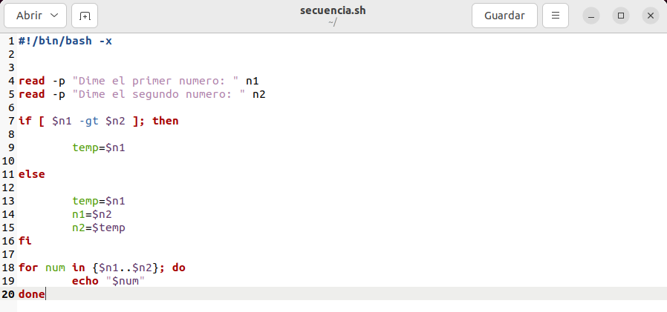

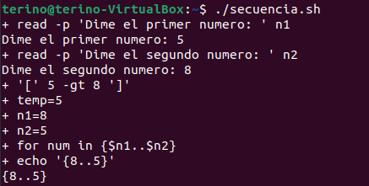

1. Crea un script llamado usuario_ip.sh que nos diga por pantalla lo siguiente:

* Nuestro usuario es: YYYY
* Nuestra dirección IP es: XXX.XXX.XXX.XXX

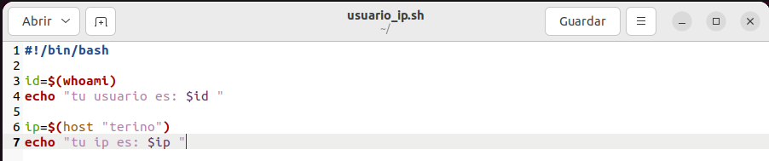

@

1. Hacer un script que salude por pantalla al usuario logueado (buenos días, Dtardes y noches):

* De las 6 de la mañana hasta las 12🡪buenos días.
* De las 12 de la mañana hasta las 20 de la tarde🡪buenas tardes.
* De las 20 de la tarde hasta las 6🡪buenas noches.

Nota: ayúdate del comando date –help para obtener la hora.

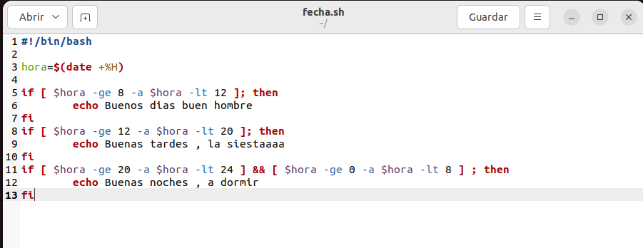



1. Crea un script que reciba un parámetro con el nombre del fichero donde se desee buscar contenido.

Pedirá al usuario la palabra que desea buscar en el archivo.

* Si se encuentra, muestra la fila de la palabra.
* Si no la encuentra indica un mensaje.

Nota: añade la opción -r en el comando read para que admita espacios.

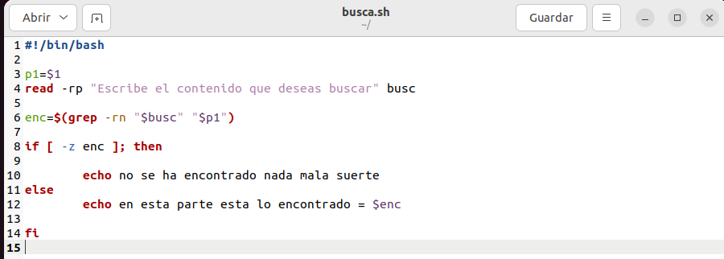



1. Crea un script llamado notaalumnos.sh que pida al usuario de alumnos de una clase. Posteriormente, irá pidiendo la nota de Sistemas Informáticos de cada uno de ellos. Al final indicará el número de aprobados, el número de suspensos y la nota media.

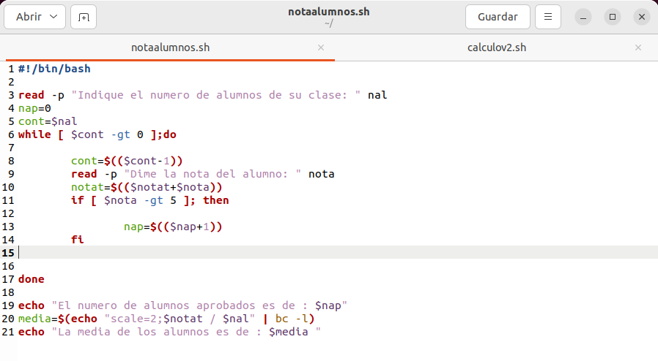

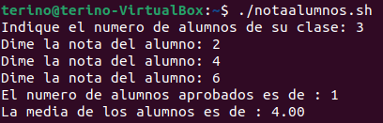

1. Crea un script que solicite un directorio al usuario y muestre que hay dentro de este en formato árbol.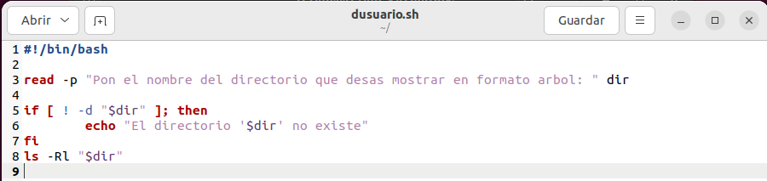

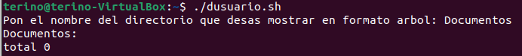

1. Crea un script donde se solicite el nombre del usuario que queramos añadir al grupo sudo.

* Comprueba que el usuario existe. Para ello podrá revisar si tiene id asignado. Si no lo tiene, mostrará un mensaje.

(Revisa como muestra el sistema si tiene o no el usuario creado).

* Si el usuario existe, realizará una pregunta de confirmación antes de añadir al grupo administrador.
* Si es afirmativo 🡪 se añade al grupo (debes ejecutar en modo administrador).
* Si es no 🡪 no se añade.

1. Modifica el ejercicio anterior para que si el usuario no existe, pregunte si desea darle de alta. En caso afirmativo, se crea y se pregunta la contraseña. Si no, se sale del sistema. También se pregunta si se añade al grupo sudo.
2. Crea un script interactivo de administración de usuarios. Deberá realizar un bucle while con las siguientes opciones condiciones.
3. Crear un usuario: permitirá al usuario crear un usuario nuevo en el sistema. Solicita el nombre para posteriormente añadirlo.
4. Eliminar un usuario: para borrar un usuario. Solicitará el nombre y usará deluser con la opción - - remove-home para borrar también su directorio.
5. Cambiar la contraseña: se solicitará el usuario para cambiar la contraseña.
6. Mostrar usuarios del sistema (/etc/passwd).
7. Salir del sistema.